Республика Алтай  Администрация  муниципального образования  «Майминский район» | 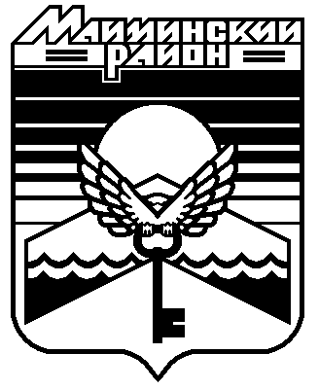 | Алтай Республика  «Майма аймак» деп муниципал  тÖзÖлмÖнинг администрациязы
РАСПОРЯЖЕНИЕ |  | JAKAAH
от «3» августа 2018 года № 551-р
с. Майма

Об утверждении состава Комиссии по делам несовершеннолетних
и защите их прав Администрации муниципального образования
«Майминский район»

В соответствии с Федеральным законом от 24 июня 1999 года № 120-ФЗ «Об основах системы профилактики безнадзорности и правонарушений несовершеннолетних», постановлением Правительства Российской Федерации от 6 ноября 2013 года № 995 «Об утверждении примерного положения о комиссиях по делам несовершеннолетних и защите их прав», постановлением Правительства Республики Алтай от 27 июня 2014 года № 186 «Об утверждении типового положения о комиссиях по делам несовершеннолетних и защите их прав городского округа и муниципальных районов в Республике Алтай и признании утратившим силу постановления правительства Республики Алтай от 28 марта 2006 года № 29»:
1. Утвердить состав Комиссии по делам несовершеннолетних и защите их прав Администрации муниципального образования «Майминский район».
Председатель Комиссии:
Тынькова Н.А. – заместитель Главы Администрации муниципального образования «Майминский район» по социальным вопросам.
Заместители председателя Комиссии:
Бельбекова А.А. – заместитель директора БУ РА «Управление социальной поддержки населения Майминского района» (по согласованию);
Табакаев А.О. – начальник отделения УУП и ДН межмуниципального отдела МВД России «Майминский» (по согласованию).
Ответственный секретарь Комиссии:
Латышкова И.Д. – главный специалист отдела по обеспечению деятельности комиссии по делам несовершеннолетних и защите их прав Администрации муниципального образования «Майминский район».

Члены Комиссии:
Бондаева Е.М. – заместитель начальника Управления образования Администрации муниципального образования «Майминский район»;
Тебеков А.В. – заместитель начальника отдела по молодежной политике, физической культуре и спорту Муниципального казённого учреждения «Управление по обеспечению деятельности Администрации муниципального образования «Майминский район;
Конева Т.В. – заведующая отделением опеки и попечительства Бюджетного Учреждения Республики Алтай «Управление социальной поддержки населения Майминского района» (по согласованию);
Неретина И.П. – начальник казённого учреждения Республики Алтай Центр занятости населения Майминского района (по согласованию);
Енсибаева А.Б. – районный врач-педиатр Бюджетного учреждения здравоохранения Республики Алтай «Майминская центральная районная больница» (по согласованию);
Рождественский С.Н. – заместитель начальника межмуниципального отдела МВД России «Майминский»– начальник полиции (по согласованию);
Катулевский Д.В. – заместитель начальника Федерального казенного учреждения уголовно-исполнительной инспекции управления федеральной службы исполнения наказаний по Республике Алтай (по согласованию).
2. Признать утратившим силу распоряжение Администрации муниципального образования «Майминский район» от 15 июля 2018г. № 426-р «Об утверждении состава Комиссии по делам несовершеннолетних и защите их прав Администрации муниципального образования «Майминский район».
3. Муниципальному казённому учреждению «Управление по обеспечению деятельности Администрации муниципального образования «Майминский район» (Володин В.В.) опубликовать настоящее Распоряжение на официальном сайте Майминского района в информационно-телекоммуникационной сети «Интернет».
4. Контроль за исполнением настоящего Распоряжения возложить на заместителя Главы Администрации муниципального образования «Майминский район» по социальным вопросам Н. А. Тынькову.

Глава Администрации Е.А. Понпа

